Анализа стања у области економског развоја - НАЦРТ
ОПШТИНА ПРИЈЕПОЉЕ
Април 2022.

Садржај:
Увод 2
Надлежности ЈЛС у области економског развоја 2
Организациона структура Општине – подршка економском развоју 2
Локалне финансије 3
Основни развојни ресурси и привредни потенцијали подручја 4
Пословна инфраструктура 4
Саобраћајна повезаност и близина већих тржишта 5
Пословање и структура привреде 5
Пословна демографија 6
Кретање броја привредних друштава 6
Кретање броја предузетника 8
Тржиште рада 9
Запосленост 9
Зараде 13
Незапосленост 15
Подстицаји регионалног развоја 18
Спољнотрговинска размена 21
Инвестиције 22
Туризам 23
SWOT анализа – привреда општина Пријепоље 29

Увод

Надлежности ЈЛС у области економског развоја

У складу са својим надлежностима дефинисаним Законом, као и Статутом, општина Пријепоље у области економског развоја предузима следеће активности:
- доноси и реализује програме за подстицање локалног економског развоја;
- предузима активности за одржавање постојећих и привлачење нових инвестиција и унапређује опште услове пословања;
- доноси стратешке планове и програме локалног економског развоја;
- стара се о развоју и унапређењу туризма, занатства, угоститељства и трговине;
- стара се о заштити, уређењу и коришћењу пољопривредног земљишта и спроводи политику руралног развоја.

Организациона структура Општине – подршка економском развоју

Општина Пријепоље врши послове из своје надлежности утврђене Уставом и Законом о локалној самоуправи. За вршење управних послова у оквиру права и дужности општине и одређених стручних послова за потребе Скупштине Општине, председника Општине и Општинског већа, образује се Општинска Управа. Радом Општинске Управе руководи начелник који се бира конкурсом а коначну одлуку доноси Општинско веће док радом организационих јединица руководе руководиоци одељења које именује начелник Општинске Управе.

Основне унутрашње организационе јединице су:
- Одељење за урбанизам, грађевинарство, комуналне, имовинско – правне послове и друге сродне послове ;
- Одељење за буџет и финансије ;
- Одељење за привреду и локални економски развој;
- Одељење за општу управу , заједничке послове и друштвене делатности ;
- Одељење локалне пореске администрације ;
- Одељење за јавне набавке ;
- Одељење за инвестиције ;
- Одељење за инвестиционе послове и комуналну милицију ;
- Кабинет председника

У оквиру Одељења за привреду и локални економски развој образује се Одсек за пољопривреду.
Одељење за привреду и локални економски развој обавља послове:
Одељење за привреду и локални економски развој у оквиру своје надлежности обавља послове који се односе на: реализацију развојних пројеката од интереса за општину, представљање инвестиционих потенцијала општине и реализацију активности на привлачењу инвестиција; израда нормативних и других акта из области локалног економског развоја; старање о укупном привред ном развоју општине; обављање управних и стручних послове у области привреде; подстицање и старање о развоју туризма, старих заната, пољопривреде и осталих привредних грана; обављање послова категоризације туристичких објеката у складу са законом; подстицање предузетништва, малих и средњих предузећа у складу са законом и одлукама Скупштине општине; давање информација и пружање техничке помоћи правним лицима при реализацији пројеката, државних субвенција и кредита; обављање административних послова за Агенцију за привредне регистре и пружање помоћи локалним привредницима у регистрацији и пререгистрацији организационих облика; израда базе података, праћење, анализа и давање извештаја о стању и кретању привредних активности на територији општине; израду пројекције будућих кретања и предлагање стратегије за даљи развој; успостављање привредних контаката и старање о привлачењу нових инвеститора у општину; обављање стручних, административних, техничких и других послова на вођењу, координирању и сервисирању послова из области економског развоја општине; представљање могућности и услова за улагање у општину; организацију и учешће општине на разним промотивним манифестацијама, сајмовима и привредним изложбама; одржавање редовних контакта са републичким и другим институцијама које се баве унапређењем економског развоја и привлачењем инвестиција; представљања општине на регионалном, државном и међународном нивоу у активностима везаним за локални економски развој; креирање и организацију тренинг програма у складу са потребама привреде; сарадњу са Националном службом за запошљавање (НСЗ) у реализацији мера активне политике запошљавања; успостављања контаката са међународним организацијама и донаторима; истраживање могућности за финасирање развојних програма; припремање, управљање и реализација развојних пројеката и капиталних инвестиција у области јавне инфраструктуре; контролу спровођења основних начела енергетске политике; припремање нацрта одлука из своје надлежности; припремање нацрта стратегија и програме развоја општине.

Одсек за пољопривреду обавља послове који се односе на вођење поступка промене намене пољопривредног у грађевинско земљиште; израда годишњег програм развоја пољопривреде и руралног развоја; израду годишњег програма заштите, уређења и коришћења пољопривредног земљишта у државној својини; спровођење поступка давања у закуп пољопривредног земљишта у државној својини; извештавање о пољопривредној производњи (сетва, жетва, јесењи радови); информисање индивидуалних пољопривредних произвођача и регистрованих пољопривредних газдинстава о актуелностима везаним за пољопривреду.

Локалне финансије

Табела 1. Локалне финансије
Назив индикатора | Јединица мере | 2016 | 2017 | 2018 | 2019 | 2020
Укупни приходи по становнику | У ЕУР | 175 | 170 | 221 | 248 | 238
Изворни и уступљени приходи | У хиљадама ЕУР | 3.254 | 3.382 | 58 | 4.225 | 4.179
Степен самофинансирања ЈЛС | % | 45,7 | 47,2 | 0,7 | 43,2 | 50,3
Финансијска аутономија ЈЛС | % | 45,8 | 47,4 | 99,9 | 43,3 | 50,8
Извор: Аналитички сервис ЈЛС

Посматрајући период од 2016 до 2020. године, општина Пријепоље има благи степен раста самофинансирања и финансијске аутономије, уз нагле осцијлације у 2018. години. У односу на 2016. годину, степен самофинансирања и финансијске аутономије ЈЛС је порастао за 4,6% и 5,0% респективно. Степен самофинансирања у Општини Пријепоље је у 2020. години испод просека Златиборске области (65,38%), те нивоа РС (58,91%). Степен финансијске аутономије у општини Пријепоље је у 2020. години испод просека Златиборске области (69,6%), те нивоа РС (62,73%).

Основни развојни ресурси и привредни потенцијали подручја

Према степену развијености општина Пријепоље спада у IV групу девастираних подручја (испод 50% републичког просека) јединица локалне самоуправе.

Када је реч о ресурсима за развој привреде подручја, свакако је пољопривреда најважнији привредни сектор, јер општина обилује богатим природним ресурсима, те постоје повољни агроеколошки услови за равој појединих грана пољопривреде (сточарство, воћарство, повртарство). Поред пољопривреде, посебно значајан ресурс за развој привреде подручја је туризам, и то туризам "природног и културног наслеђа". Посебно су значајне активности на испитивању могућности за развој транзитног туризма, везаног за транзит ка Јадранском мору (државни пут М-21) и формирање паралелних туристичких итинерера, испитивање могућности за развој здравственог (ваздушне бање) и других видова туризма, који могу да искористе природне потенцијале општине. Значајан ресурс за развој привреде подручја представља шумарство и прерада дрвета - у складу са Стратегијом шумарства Републике Србије (с обзиром да је већина шума у државном власништву). Поред земљишта и вода за развој пољопривреде и прерађивачке индустрије и туризма, те шума за развој шумарства и туризма, општина је богата рудама. На локалитету Чадиње, у близини индустријске зоне се налазе резерве бакра, олова и цинка које су процењене на 40 милиона тона. Поред тога, постоје и мања налазишта злата, сребра и неметала.

Пословна инфраструктура

У општини Пријепоље постоји пословна зона Коловрат, која се налази на изузетно доброј локацији. Налази се између теретне железничке станице и магистралних путева и М21 који води ка Црној Гори. Површина целе зоне је 50 хектара, док је 25 хектара уређено. У оквиру пословне зоне налази се индустријска зона укупне површине од 2,5 хектара у оквиру које постоји 13 парцела.
Из средстава националног инвестиционог плана је финансирана изградња приступних саобраћајница и трафостанице за напајање индустијске зоне електричном енергијом. У току је реализација опремања индустријске зоне. При крају су радови на изградњи Фекалне канализације, Кишне канализације и Воводне мреже. Средства су обезбеђена из општинског буџета, Средстава од игара на срећу из Министарства за локлану управу, Републичке дирекције вода.

Табела 2. Индустријске зоне у Општини
Назив зоне | Површина (хектара) | У употреби (%) | Могућност додавања погона | Број пословних субјеката | Слободна зона
Индустријска зона Коловрат | 2.54 | 100 | Не | 9 | Не постоји
Извор: РЗС, регистар индустријских зона, новембар 2020.

Саобраћајна повезаност и близина већих тржишта

Општина Пријепоље је лоцирана у југозападној Србији, на тромеђи Србије, Босне и Херцеговине и Црне Горе. Од границе са Црном Гором центар градског дела општине је удаљен 30 км, а од границе са Босном и Херцеговином 35 км. Пријепоље је са Црном Гором повезано магистралним путевима М21 и М8 и железничком пругом Београд - Бар. Укупна дужина железничке мреже износи 41,5 км и електрифицирана је читавом дужином. Веза са Босном и Херцеговином је регоинални пут Р 114. Од београдског аеродрома општина Пријепоље је удаљена 300 км, а од Сарајевског и Подгоричког по 200 км. У плану је изградња аеродрома Поникве код Ужица на око 100 км од Пријепоља. Стање магистралних и тегионалних путева је јако добро, а локалних задовољавајуће (36% локалних путева је пресвучено асфалтом). Сва насеља у општини су повезана са градом.
Општина Пријепоље располаже бројним локацијама расположивим за нове инвестиције. Положај расположивих локација је врло повољан због тога што се већина тих локација налази у близини магистралног пута М21 и железничке пруге Београд - Бар. Погранични положај општине Пријепоље омогућава пласман роба и услуга и на тржишта суседних земаља, Црне Горе и БиХ, што тржиште за пријепољске привреднике шири на 12,5 милиона потрешача.

Пословање и структура привреде

Окосницу привредног развоја општине Пријепоље чини прерађивачка индустрија, као и трговина на велико и мало. Најзначајнији привредни субјекти на територије општине Пријепоље приказани су у табели 3.

Табела 3. Десет најзначајнијих привредних субјеката по броју запослених на територији Општине
Назив предузећа | Делатност | Број запослених | Локација
Trendtex доо Пријепоље | Производња радне одеће | 420 | Пријепоље
Е.С.-Комерц доо Пријепоље | Остала прерада и конвервисање воћа и поврћа | 302 | Пријепоље
МДГ доо | Делатност позивних центара | 299 | Пријепоље
Стар Јела доо Пријепоље | Резање и обрада дрвета | 155 | Пријепоље
Ćatić company доо Пријепоље | Производња какоа, чоколаде и кондиторских производа | 109 | Пријепоље
Лим, јавно предузеће | Скупљање, пречишћавање и дистрибуција воде | 108 | Пријепоље
Stilex доо | Производња тканина | 80 | Пријепоље
Зенит доо Пријепоље | Неспецијализована трговина на велико | 68 | Пријепоље
Тргопек доо Пријепоље | Производња хлеба, свежег пецива и колача | 64 | Пријепоље
Акционарско друштво Елан, хемијска индустрија Пријепоље | Производња осталих хемијских производа | 49 | Пријепоље
Делмес инт. | Производња какаоа, чоколаде и кондиторских производа | 48 | Пријепоље
Голд стар плус доо | Производња остале одеће | 48 | Пријепоље
Треф | Трговина на мало у неспецијализованим продавницама претежно храном, пићима и дуваном | 45 | Пријепоље
Соколица доо | Остала прерада и конзервисање воћа и поврћа | 42 | Пријепоље
Емел доо | Производња радне одеће | 42 | Пријепоље
Трокал доо | Неспецијализована трговина на велико | 36 | Пријепоље
Доо Емилио Стецхер Пријепоље | Сечење, обликовање и обрада камена | 34 | Пријепоље
Извор: https://b2bonline.rs/sr/portal

Пословна демографија

Кретање броја привредних друштава

Према подацима Агенције за привредне регистре, у периоду од 2018. до 2021. године присутне су мање осцилације у броју активних привредних друштава, са наглашеним трендом раста. Наиме, број активних привредних друштава је растао по просечној годишњој стопи од 4,4%. Код броја новоснованих привредних друштава су, такође, присутне осцилације. Наиме, број новооснованих привредних друштава расте до 2019, да би након тога број почео да опада. Иста ситуација је и са бројем брисаних/угашених привредних друштава. Број активних, новооснованих и брисаних/угашених предузетника дат је у Табели 4.

Табела 4. Број привредних друштава
 | 2018 | 2019 | 2020 | 2021
Активних | 349 | 345 | 373 | 398
Новооснованих | 24 | 55 | 40 | 29
Брисаних/Угашених | 7 | 57 | 12 | 5
Извор: Извор: Агенција за привредне регистре

Графикон 1. Број активних привредних друштава, 2018─2020.

Извор: Извор: Агенција за привредне регистре

Нето ефекат оснивања нових привредних друштава осцилира у претходних пет година (Табела 5). Нето ефекат оснивања нових привредних друштава у 2020. години износи 8,3, и значи да се на 10 угашених предузећа отворе 83 нова привредна друштва, што је знатно више од нивоа Златиборске области (3,1) и просека свих ЈЛС (3,0). Ако се посматрају неке упоредиве општине (Регион Шумадије и Западне Србије, IV група развијености ЈЛС- девастирана подручја према Уредби) општина Пријепоље има виши нето ефекат оснивања нових привредних друштава од Малог Зворника: 2, док је нето ефекат оснивања нових привредних друштава у Тутину 9.

Табела 5. Нето ефекат оснивања привредних друштава
Назив индикатора | Јединица мере | 2016 | 2017 | 2018 | 2019 | 2020
Нето ефекат оснивања нових привредних друштава | Број | 7,7 | 1,1 | 3,4 | 1 | 8,3
Извор: Аналитички сервис ЈЛС

Број привредних друштава на 1000 становника током посматраног периода показује тренд раста (Табела 6). Иако је број привредних друштава на 1000 становника исти са просеком Златиборске области (у 2020. години 10,1), овај индикатор је испод просека нивоа Републике (у 2020. години 12,23). Ако се посматрају упоредиве општине, Пријепоље има знатно већи број привредних друштава на 1000 становника (Мали Зворник: 6; Тутин: 6).

Табела 6. Број привредних друштава на 1000 становника
Назив индикатора | Јединица мере | 2016 | 2017 | 2018 | 2019 | 2020
Број привредних друштава на 1000 становника | Број | 8 | 8 | 9 | 9 | 10
Извор: Аналитички сервис ЈЛС

Кретање броја предузетника

Изражен је пад новооснованих предузетника кроз посматране године, као и пад брисаних/угашених предузетника. Број активних предузетника је у 2021. години порастао за 10,27% у односу на 2018. годину. Број активних, новооснованих и брисаних/угашених предузетника дат је у Табели 7.

Табела 7. Број предузетника
 | 2018 | 2019 | 2020 | 2021
Активних | 1.275 | 1.353 | 1.418 | 1.473
Новооснованих | 208 | 206 | 180 | 63
Брисаних/Угашених | 156 | 132 | 117 | 76
Извор: Извор: Агенција за привредне регистре

Графикон 2. Број активних предузетника

Извор: Агенција за привредне регистре

Када је у питању број предузетника на 1000 становника, евидентан је раст по просечној годишњој стопи од 5,6%. У 2020. години, број предузетничких радњи на 1.000 становника износи 41, што је за 5,1% изнад просека Републике Србије (просек РС је 39 предузетничких радњи је на 1000 становника), односно 9,8% ниже од просека Златиборске области који износи 45 предузетника на 1.000 становника. Број предузетника на 1000 становника већи је у односу на друге упоредиве општине (Мали Зворник: 39; Тутин: 25). Број предузетника на 1000 становника дат је у Табели 8.

Табела 8. Број предузетника на 1000 становника
Назив индикатора | Јединица мере | 2016 | 2017 | 2018 | 2019 | 2020
Број предузетника на 1000 становника | Број | 33 | 35 | 37 | 39 | 41
Извор: Аналитички сервис ЈЛС

Нето ефекат оснивања нових предузетника има изражен тренд раста по просечној годишњој стопи од 17,2%. У 2020. години нето ефекат оснивања нових предузетника износи 1,7 што значи да се на сваких 10 затворених радњи отвори 17 нових, тј. индикатор је виши у односу на упоредиве општине (Мали Зворник: 1,6; Тутин: 0,7), ниво Златиборске области (1,46) и мало испод просека Републике Србије (1,76). Нето ефекат оснивања нових предузетника у општини Пријепоље за период од 2016. до 2020. прикзан је у Табели 9.

Табела 9. Нето ефекат оснивања нових предузетника
Назив индикатора | Јединица мере | 2016 | 2017 | 2018 | 2019 | 2020
Нето ефекат оснивања нових предузетника | Број | 0,9 | 1,3 | 1,3 | 1,6 | 1,7
Извор: Аналитички сервис ЈЛС

Тржиште рада

Запосленост

Према општини рада регистровано је 7.925 запослених у општини Пријепоље у 2020. години. Регистрована запосленост према општини пребивалишта у односу на број становника на територији општине Пријепоље је у 2020. години износила 25,1%, што је испод просека Златиборске области (30,2%), те просека на нивоу РС (32,1%). Регистована запосленост упоредивих општина (Мали Зворник: 25,2%; Тутин: 15,1%). Просечне зараде без пореза и доприноса на нивоу општине (46.059 РСД) су испод зараде упоредивих општина (Мали Зворник: 48.737 РСД, Тутин: 47.163 РСД), те испод просека Златиборске области (50.890 РСД) и испод просека Републике Србије (60.073 РСД). Када је реч о регистрованаој незапослености на 1000 становника, општина Пријепоље (97) је у бољој позицији од упоредивих општина (Мали Зворник: 151, Тутин: 284), али у лошијој позицији од Златиборске области (82), те нивоа РС (71). Преглед запослености у општини Пријепоље за 2020. годину приказан је у Табели 10.

Табела 10. Преглед запослености
Регистровани запослени*
- према општини рада | 7.925 | (2020)
- према општини пребивалишта | 8.543 | (2020)
Регистровани запослени* према општини пребивалишта у односу на број становника (%) | 25,1 | (2020)
Просечне зараде без пореза и доприноса (РСД) | 46.059 | (2020)
Регистровани незапослени** | 3.297 | (2020)
Регистровани незапослени на 1 000 становника | 97 | (2020)
Извор: Републички завод за статистику
* Од 2015. укључени су и регистровани индивидуални пољопривредници
** стање на дан 31.12.

Показатељ ЦОР-а 8.b.1 Постојање израђене и операционализоване националне стратегије за запошљавање младих, као засебне стратегије или засебног дела у оквиру националне стратегије запошљавања.
Предлог локализованог показатеља:
1. Постоји локални акциони план или стратегија запошљавања младих? (Да/Не)

Општина Пријепоље није израдила акциони план или стратегију запошљавања младих.

Број запослених је у периоду од 2016. до 2020. године растао по просечној годишњој стопи од 2,38%, што је условило и раст броја запослених који су старији од 15 и више година. У 2020. години, од укупног броја запослених, чак 69,8% је запослено у правним лицима, 29,1% чине приватни предузетници и запослени код њих, док је свега 1,1% регистровано као индивидуални пољопривредници. Преглед структуре запослености дато је у табели 11.

Табела 11. Структура запослености
Назив индикатора | Јединица мере | 2016 | 2017 | 2018 | 2019 | 2020
Број запослених | Број | 7.212 | 7.296 | 7.455 | 7.530 | 7.924
Број запослених , као % становништва старости 15 и више година | % | 24,2 | 24,7 | 25,4 | 25,9 | 27,5
Запослени у правним лицима, као % укупног броја запослених | % | 70,7 | 70,8 | 70,3 | 70,1 | 69,8
Приватни предузетници и запослени код њих, као % укупног броја запослених | % | 28,2 | 28,2 | 28,7 | 28,8 | 29,1
Регистровани индивидуални пољопривредници, као % укупног броја запослених | % | 1,1 | 1 | 1 | 1 | 1,1
Извор: Аналитички сервис ЈЛС

Регистрована запосленост жена и мушкараца према општини пребивалишта бележи константан раст у протекле три године (Графикон 1). У 2020. години регистрована запосленост жена је 3,71% већа у односу на 2018.годину, док је регистрована запосленост мушакараца 8,47% већа у односу на 2018. годину.

Графикон 3. Регистровани запослени према општини пребивалишта, 2018─2020.*

Извор: Статистика запослености и зарада, Републички завод за статистику
* Од 2015. укључени су и регистровани индивидуални пољопривредници

Показатељ ЦОР-а 8.6.1 Удео младих (старости 15-24 године) који нису обухваћени образовањем, запосленошћу, или обуком.
Предлог локализованог показатеља:
1. Удео младих (старости 15-24 године) који нису обухваћени образовањем, запосленошћу, или обуком – податак могуће добити од ЈЛС

Не постоји податак

Највећи број запослених на територији општине је у сектору прерађивачке индустрије. У 2020. години је у сектору прерађивачке индустрије било запослено 23,7% радника, што указује на изузетан значај ове делатности на територији општине. Након прерађивачке индустрије, значајан број запослених је и у сектору трговине на велико и мало и поправци моторних возила. У 2020. гоидни је у сектору трговине на велико и мало и поправци моторних возила било запослено 16,3% радника. Кретање запослених по секторима приказано је у табели 12.

Табела 12. Кретање запослених по секторима
Назив индикатора | Јединица мере | 2016 | 2017 | 2018 | 2019 | 2020
Број запослених у пољопривреди, шумарству и рибарству, као % укупног броја запослених | % | 2,2 | 2,2 | 2,4 | 2,4 | 2,2
Број запослених у рударству, као % укупног броја запослених | % | 0,1 | 0,1 | 0,1 | 0,1 | 0
Број запослених у прерађивачкој индустрији, као % укупног броја запослених | % | 24,1 | 24,8 | 24,4 | 24,5 | 23,7
Број запослених у сектору снабдевања електричном енергијом, гасом и паром, као % укупног броја запослених | % | 0,9 | 0,9 | 0,8 | 0,7 | 0,5
Број запослених у сектору снабдевања водом и управљањем отпадним водама, као % укупног броја запослених | % | 1,3 | 1,3 | 1,2 | 1,5 | 1,4
Број запослених у грађевинарству, као % укупног броја запослених | % | 6,4 | 5,5 | 5,6 | 5,8 | 7
Број запослених у трговини на велико и мало и поправци моторних возила, као % укупног броја запослених | % | 15,9 | 16,8 | 16,5 | 16,1 | 16,3
Број запослених у сектору саобраћаја и складиштења, као % укупног броја запослених | % | 9 | 8,8 | 8,9 | 9 | 9,8
Број запослених у сектору услуга смештаја и исхране, као % укупног броја запослених | % | 4,1 | 4 | 4,2 | 3,8 | 3,6
Број запослених у сектору информисања и комуникације, као % укупног броја запослених | % | 0,6 | 0,6 | 0,8 | 0,8 | 0,6
Број запослених у финансијским делатностима и делтностима осигурања, као % укупног броја запослених | % | 0,9 | 1,1 | 1,2 | 1,7 | 1,1
Број запослених у пословању некретнинама, као % укупног броја запослених | % | 0,2 | 0,2 | 0,2 | 0,2 | 0
Број запослених у стручним, научним, иновационим и техничким делатностима, као % укупног броја запослених | % | 2,7 | 2,5 | 2,5 | 2,3 | 2,4
Број запослених у административним и помоћним услужним делатностима, као % укупног броја запослених | % | 2,2 | 2,6 | 2,8 | 2,9 | 4,1
Број запослених у државној управи и обавезном социјалном осигурању, као % укупног броја запослених | % | 9,4 | 9,3 | 9,3 | 9,2 | 8,7
Број запослених у образовању, као % укупног броја запослених | % | 7,8 | 7,6 | 7,2 | 7,2 | 6,9
Број запослених у здравственој и социјалној заштити, као % укупног броја запослених | % | 8,9 | 8,1 | 8,1 | 8,2 | 7,9
Број запослених у уметности, забави и рекреацији, као % укупног броја запослених | % | 1,4 | 1,7 | 1,6 | 1,7 | 1,8
Број запослених у осталим услужним делатностима, као % укупног броја запослених | % | 1,9 | 2 | 2,1 | 2,1 | 2
Извор: Аналитички сервис ЈЛС

Зараде

На територији општине Пријепоље, зараде су у посматраном периоду (Табела 13) номинално расле по просечној годишњој стопи од 9,03%, што је брже у односу на номинални раст зарада у Златиборској области (6,57%), региона Шумадије и Западне Србије (7,45%), те ниво РС (6,84%). У 2020. години, зараде у Пријепољу (46.059 РСД) су ниже од Златиборске области (50.890 РСД) за 10,49%, од региона Шумадије и Западне Србије (51.068 РСД) за 10,88%, те Републике Србије (60.073 РСД) за 30,43%.

На територији општине Пријепоље, просечне нето зараде су у посматраном периоду (38.552 РСД) ниже од просека посматраних упоредивих општина (Мали Зворник: 41.344 РСД, Тутин: 40.407 РСД) у истом периоду. Такође, просечне нето зараде општине Пријепоље су ниже од просека Златиборске области (44.306 РСД), Региона Шумадије и Западне Србије (43.839 РСД), као и од просека РС (51.726 РСД).

Табела 13. Преглед зарада
Назив индикатора | Јединица мере | 2016 | 2017 | 2018 | 2019 | 2020 | Просек
Мали Зворник (Мачванска област) | У РСД, номинално | 36.311 | 36.291 | 40.757 | 44.622 | 48.737 | 41.344
Тутин (Рашка област) | У РСД, номинално | 35.703 | 36.513 | 39.574 | 43.082 | 47.163 | 40.407
Пријепоље | У РСД, номинално | 32.591 | 33.358 | 38.684 | 42.067 | 46.059 | 38.552
Златиборска област | У РСД, номинално | 39.458 | 41.376 | 43.006 | 46.800 | 50.890 | 44.306
Регион Шумадије и Западне Србије | У РСД, номинално | 38.315 | 40.024 | 42.963 | 46.826 | 51.068 | 43.839
Република Србија | У РСД, номинално | 46.097 | 47.893 | 49.650 | 54.919 | 60.073 | 51.726
Извор: РЗС публикација „Општине и региони“ 2021.

Показатељ ЦОР-а 8.5.1. Просечна зарада жена и мушкараца по сату, према старости.
Предлог локализованог показатељ:
1. Просечна месечна зарада жена и мушкараца, према старости - податак могуће добити од ЈЛС
2. Просечна месечна зарада жена и мушкараца, према занимању - податак могуће добити од ЈЛС

Не постоје подаци

Просечна зарада без пореза и доприноса на територији општине Пријепоље бележи константан раст у последње три године (Графикон 2). Просечна остварена зарада без пореза и доприноса у 2018. години износила је од 38.684 РСД, и достигла је износ од 46.059 РСД у 2020, односно забележила је кумулативни раст од 19,1% у последње три године. Али, и поред раста, просечна зарада на нивоу општине, нижа је од окружења, односно Златиборске области (у 2020. години 50.890 РСД), као и од просека Републике (у 2020. години 60.073 РСД).

Графикон 4. Просечне зараде без пореза и доприноса*, 2018─2020. (РСД)

Извор: Статистика запослености и зарада, РЗС
* Од 2018. просечне зараде не односе се на општину рада, него на општину пребивалишта запослених

Незапосленост

Табела: Незапослена лица по месецима у 2012, 2013, 2014, 2015, 2016, 2017, 2018, 2019, 2020. и 2021. години
Opština  Prijepolje | 2012 | 2013 | 2014 | 2015 | 2016 | 2017 | 2018 | 2019 | 2020 | 2021
Jan | 6.885 | 6.678 | 6.681 | 6.182 | 5.674 | 5.325 | 4.834 | 4.320 | 3.816 | 3.626
Feb | 7.071 | 6.765 | 6.722 | 6.242 | 5.688 | 5.388 | 4.799 | 4.377 | 3.787 | 3.728
Mart | 7.716 | 6.836 | 6.677 | 6.238 | 5.646 | 5.223 | 4.781 | 4.261 | 3.741 | 4.013
April | 6.984 | 6.953 | 6.590 | 6.212 | 5.531 | 5.170 | 4.659 | 4.106 | 3.682 | 4.261
Maj | 6.895 | 6.929 | 6.497 | 6.082 | 5.430 | 4.972 | 4.523 | 3.967 | 3.724 | 4.314
Jun | 6.818 | 6.874 | 6.359 | 5.950 | 5.253 | 4.865 | 4.276 | 3.905 | 3.746 | 4.312
Jul | 6.785 | 6.689 | 6.263 | 5.823 | 5.876 | 4.786 | 4.272 | 3.808 | 3.472 | 4.142
Avg | 6.745 | 6.667 | 6.223 | 5.768 | 5.242 | 4.759 | 4.149 | 3.784 | 3.412 | 4.075
Sep | 6.595 | 6.599 | 6.127 | 5.578 | 5.185 | 4.746 | 4.145 | 3.779 | 3.296 | 4.000
Okt | 6.495 | 6.516 | 6.074 | 5.513 | 5.213 | 4.628 | 4.148 | 3.793 | 3.252 | 3.928
Nov | 6.554 | 6.523 | 6.063 | 5.439 | 5.235 | 4.644 | 4.082 | 3.751 | 3.218 | 3.942
Dec | 6.595 | 6.571 | 6.094 | 5.487 | 5.353 | 4.696 | 4.196 | 3.807 | 3.297 | 3.980
Извор: Национална служба за запошљавање
По евиденцији Националне службе за запошљавање број незапослених лица од јануара до децембра 2021.године повећан је за 354 лица, односно 9,76 %.

Показатељ ЦОР-а 8.5.2 Стопа незапослености, према полу, старости и инвалидитету.
Предлог локализованог показатеља:
1. Стопа незапослености, према полу, старости

На територији општине Пријепоље је једино током 2018 године регистрована већа незапосленост мушкараца од жена, док је током наредних година регистрован већи број незапослених жена у односу на мушкарце, док је укупна незапосленост код оба пола имала тренд пада (Графикон 3). Незапосленост жена је у 2020. години смањена за 17,14% у односу на 2018. годину. Назпосленост жена је 2020. године смањена у односу на 2019. годину за 13,95%, док је незапосленост жена у 2019. опала за 3,71% у односу на 2018. годину. Незапосленост мушкараца је у 2020. години смањена за 25,63% у односу на 2018. годину. Назпосленост мушкараца је 2020. године смањена у односу на 2019. годину за 12,78%, док је незапосленост мушкараца у 2019. опала за 14,72% у односу на 2018. годину. У 2020. години, укупна стопа незапослености износи 27,85%, док је стопа незапослености жена 32,12%, а мушкараца 24,31%.

Графикон 5. Регистровани незапослени према полу, 2018─2020.*

Извор: Национална служба за запошљавање
* стање на дан 31.12.
Према старосној структури (Графикон 4), у 2020. години, највише незапослених је међу старосном групом од 30 до 54 године (59%), следе они са 55 и више година (23%), те млади од 15 до 29 године (18%).

Графикон 6. Учешће незапослених према старосним групама у укупном броју незапослених, 2020.

Извор: Национална служба за запошљавање

Табела: Незапослена активна лица по полу и годинама старости:
 |  | Nezaposlena lica |  | Prosečna  starost |  | Prethodno radno iskustvo |  |  |  | Osobe sa invaliditetom |  | Državljanstvo |  |  |  |  |  |  |  | Nacionalnost
 |  |  |  |  |  | Prvi put traže zaposlenje / bez radnog iskustva |  | Bili u radnom odnosu / radno angažovani |  |  |  | Republika Srbija |  | Izbeglice |  | Interno raseljena lica |  | Strani državljani |  | Romi
 |  | Uk. | Žene | Uk. | Žene | Uk. | Žene | Uk. | Žene | Uk. | Žene | Ukupno | Žene | Uk. | Žene | Uk. | Žene | Uk. | Žene | Uk. | Žene
Godine starosti | 15 - 19  godina | 118 | 56 | 18,40 | 18,36 | 118 | 56 | 0 | 0 | 1 | 0 | 118 | 56 | 0 | 0 | 0 | 0 | 0 | 0 | 0 | 0
 | 20 - 24  godine | 255 | 137 | 22,04 | 22,11 | 183 | 99 | 72 | 38 | 0 | 0 | 254 | 137 | 0 | 0 | 0 | 0 | 1 | 0 | 5 | 2
 | 25 - 29  godina | 301 | 152 | 27,01 | 27,01 | 155 | 66 | 146 | 86 | 6 | 3 | 298 | 149 | 0 | 0 | 1 | 1 | 2 | 2 | 1 | 0
 | 30 - 34  godine | 332 | 195 | 31,86 | 31,92 | 120 | 68 | 212 | 127 | 6 | 2 | 329 | 192 | 1 | 1 | 0 | 0 | 2 | 2 | 1 | 1
 | 35 - 39  godina | 409 | 238 | 37,04 | 36,98 | 160 | 90 | 249 | 148 | 7 | 3 | 405 | 234 | 0 | 0 | 0 | 0 | 4 | 4 | 1 | 1
 | 40 - 44  godine | 427 | 239 | 42,00 | 41,87 | 189 | 109 | 238 | 130 | 4 | 1 | 426 | 238 | 0 | 0 | 0 | 0 | 1 | 1 | 3 | 2
 | 45 - 49  godina | 528 | 312 | 47,03 | 47,06 | 224 | 148 | 304 | 164 | 9 | 3 | 528 | 312 | 0 | 0 | 0 | 0 | 0 | 0 | 4 | 2
 | 50 - 54  godine | 604 | 340 | 51,98 | 52,03 | 193 | 137 | 411 | 203 | 9 | 5 | 602 | 338 | 0 | 0 | 0 | 0 | 2 | 2 | 2 | 1
 | 55 - 59  godina | 583 | 315 | 56,86 | 56,88 | 122 | 81 | 461 | 234 | 13 | 8 | 582 | 315 | 1 | 0 | 0 | 0 | 0 | 0 | 3 | 2
 | 60 - 64  godine | 423 | 165 | 61,71 | 61,18 | 79 | 48 | 344 | 117 | 9 | 2 | 423 | 165 | 0 | 0 | 0 | 0 | 0 | 0 | 3 | 1
 | 65 i više godina
 | UKUPNO | 3.980 | 2.149 | 43,98 | 43,55 | 1.543 | 902 | 2.437 | 1.247 | 64 | 27 | 3.965 | 2.136 | 2 | 1 | 1 | 1 | 12 | 11 | 23 | 12
Извор:Национална служба за запошљавање - Филијала Пријепоље, подаци на дан 31.12.2021. год

На основу приказане квалификационе структуре незапосленог становништва (Табела 14), удео неквалификованог незапосленог становништва у укупном броју незапосленог становништва на територији општине Пријепоље износи 30,15%, док је удео неквалификованих, полуквалификованих (приучених) и са нижом стручном спремом у укупном броју незапосленог становништва 31,54%, у општини Мали Зворник 29,08%, Тутин 56,95% (подаци из 2021.). Удео три најниже квалификационе групе у укупној незапослености на нивоу Републике Србије је 34,24%, док је у Златиборској области 28,93%. Обзиром да је показатељ приближан општини Мали Зворник, као и нивоу Златиборске области, те нижи од просека РС и општине Тутин, може се констатовати врло добра кавлификациона структура незапосленог становништва.

Табела 14. Квалификациона структура незапосленог становништва
Назив зоне | 2018 | 2019 | 2020 | 2021
Неквалификовани | 1.190 | 1.113 | 909 | 1.300
Нижа стручна спрема и полуквалификовани | 61 | 46 | 51 | 60
Квалификовани | 1.427 | 1.304 | 1.162 | 1.440
Средња стручна спрема | 1.115 | 991 | 841 | 1.105
Висококвалификовани | 15 | 13 | 13 | 16
Виша стручна спрема | 75 | 80 | 62 | 81
Висока стручна спрема | 313 | 260 | 259 | 310
Укупно: | 4.196 | 3.807 | 3.297 | 4.312
Извор: Агенција за привредне регистре, последње ажурно стање се односи на период 01.01 - 30.06.2021. године

Карактеристика незапослености у општини Пријепоље (Табела 15) је висок удео дугорочно незапослених лица од укупног броја незапослених који износе чак 64,8% и приближан је проценту РС (63,63%), док је на нивоу Златиборске области 60,20% (подаци из 2020-те), док је овај удео мањи од упоредивих општина (Мали Зворник: 76,7%; Тутин: 81,7%). Висок је и удео незапослених лица са средњим образовањем који износи 61,1% у општини Пријепоље, што је више у односу на упоредиве општине (Мали Зворник: 60,1%, Тутин: 38,5%), те просек области (57,33%) и просек РС (49,76%). Увиђа се, такође, и висок удео незапослених жена који износи 52,2% у општини Пријепоље, што је ниже од упоредивих општина (Мали Зворник: 63%, Тутин: 54,8%), те просека области и просека РС (54,46%).

Табела 15. Преглед незапослених лица
Назив индикатора | Јединица мере | 2016 | 2017 | 2018 | 2019 | 2020
Незапослене жене, као % незапослених лица | Број | 48 | 48,5 | 49,5 | 52,5 | 52,2
Незапослена лица која први пут траже запослење, као % незапослених лица | % | 37 | 35,1 | 30,8 | 44,2 | 46,7
Незапослена лица без квалификација, као % незапослених лица | % | 29,4 | 30,1 | 29,8 | 30,4 | 29,1
Незапослена лица са средњим образовањем, као % незапослених лица | % | 61,9 | 61,4 | 60,9 | 60,6 | 61,1
Незапослена лица са вишим и високим образовањем, као % незапослених лица | % | 8,7 | 8,5 | 9,2 | 8,9 | 9,7
Дугорочно незапослена лица, као % незапослених лица | % | 71,9 | 72,2 | 65,9 | 65,2 | 64,8
Незапослени млади, као % незапослених лица | % | 23 | 21,3 | 20,4 | 17,5 | 17,9
Незапослени старији, као % незапослених лица | % | 26,3 | 29,9 | 31,9 | 34,4 | 37,5
Извор: Аналитички сервис ЈЛС

Подстицаји регионалног развоја

У посматраном периоду од 2018. до 2021. године, највећи део подстицаја се односи на подстицање запошљавања, производње и пољопривреде (Слика 10), при чему се у највећој мери користе бесповратне субвенције и бесповратна финансијска подршка. Према подацима Агенције за привредне регистре, у периоду од 01.01.-30.06. 2021. пољопривреда учествује са 54,3% у подстицају регионалног развоја. Потом следи подстицање запошљавања са 24,7%, заштита животне средине са 9,2%, саобраћајна инфраструктура са 6,9%, те подстицање производње са 4,85%.

Графикон 7. Подстицаји регионалног развоја – према наменама
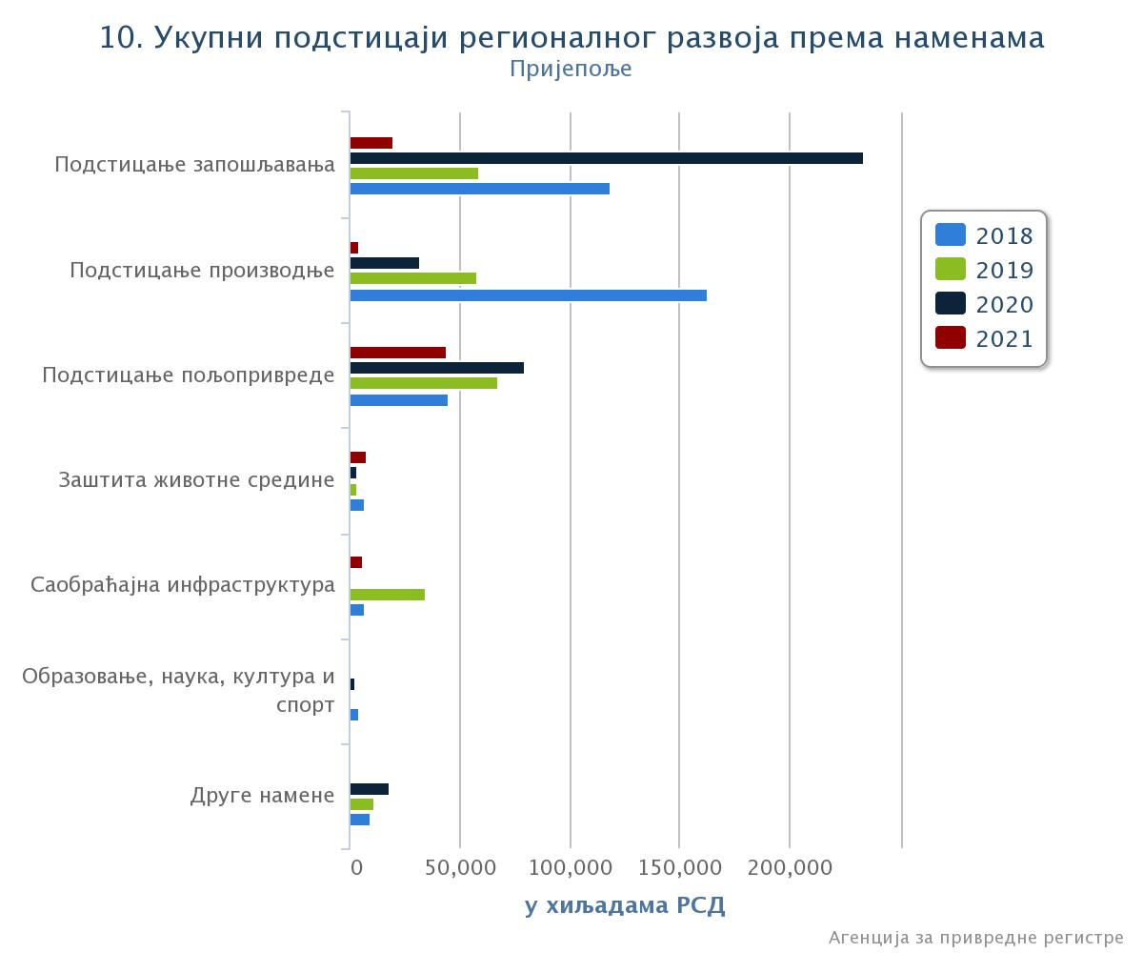
Извор: Агенција за привредне регистре, последње ажурно стање се односи на период 01.01 - 30.06.2021. године (прелиминарни подаци)

Микро, мала и средња привредна друштва су највећи корисници подстицаја регионалног развоја, следе предузетници и пољопривредна газдинства (Слика 11).

Према подацима Агенције за привредне регистре, у периоду од 01.01.-30.06. 2021. пољопривредна газдинства учествује са 54,3% у подстицају регионалног развоја. Потом следе предузетници са 18,6%, микро, мала и средња привредна друштва са 13,0%, јединица локалне самоуправе са 6,5%, удружења са 4,9%, док остали корисници имају врло мали удео (испод 1%).

Графикон 8. Подстицаји регионалног развоја – према врсти
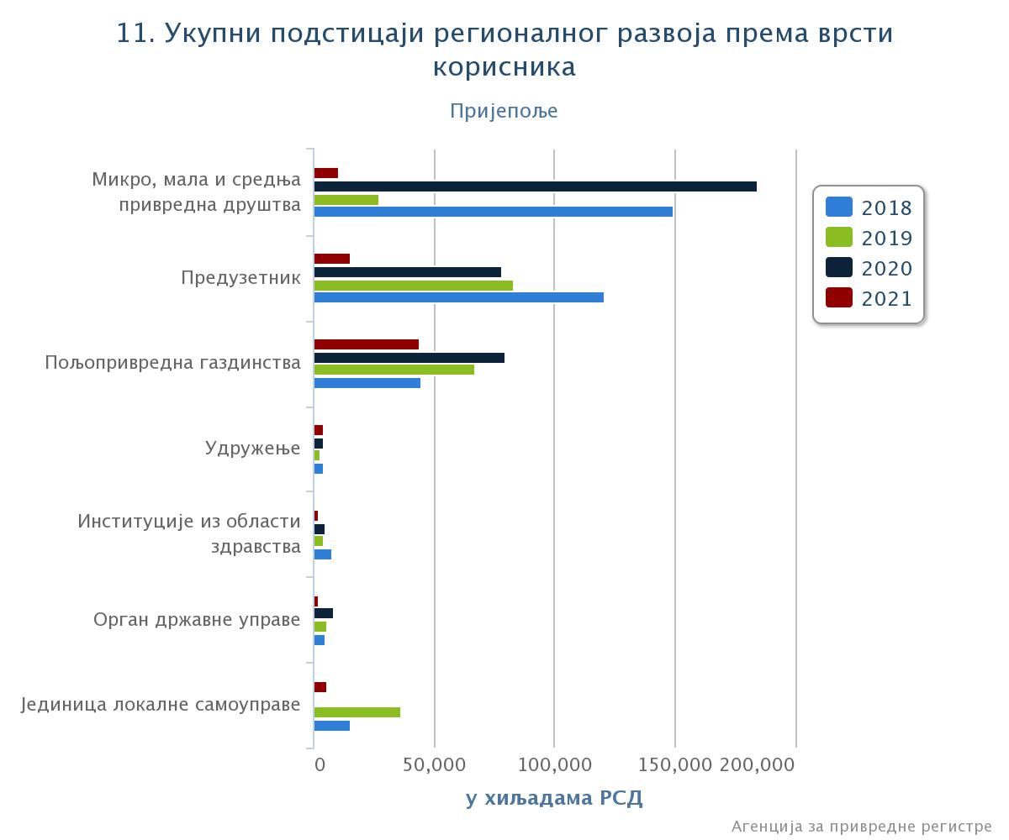
Извор: Агенција за привредне регистре, последње ажурно стање се односи на период 01.01 - 30.06.2021. године (прелиминарни подаци)

Највећи реализатори подстицајних средстава јесу Фонд за развој републике Србије, Министарство финансија, Национална служба за запошљавање и Министарство привреде (Слика 12).

Графикон 9. Подстицаји регионалног развоја – према реализаторима
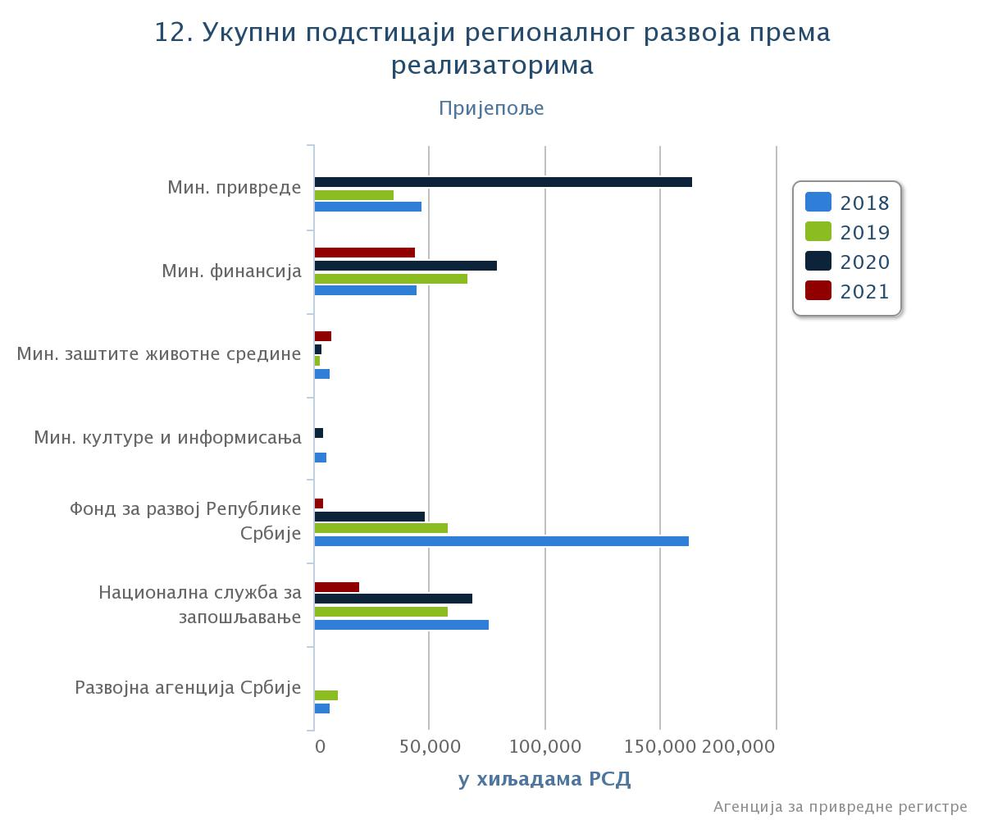
Извор: Агенција за привредне регистре, последње ажурно стање се односи на период 01.01 - 30.06.2021. године (прелиминарни подаци)

Спољнотрговинска размена

Када је реч о спољнотрговинској размени општине, у посматраном периоду присутне су осцилације. Наиме, све до 2017. године, обим спољнотрговинске размене је растао, да би од 2018. године кренуо тренд пада. Суфицит/дефицит и покривеност увоза извозом је растао до 2018., да би од 2019. године кренуо тренд пада. Годишње стопе раста увоза и извоза су од 2018. негативне (једино у 2019. позитивна стопа раста увоза), што је негативно. Посматрајући упоредиве општине, обе су имале негативне стопе раста увоза и извоза. Позитивне стопе раста извоза и увоза су веома значајне јер показују већу отвореност локалне заједнице, већи прилив девизних средстава и већу привредну активност уопште.

Табела 16. Извоз/увоз
Назив индикатора | Јединица мере | 2016 | 2017 | 2018 | 2019 | 2020
Суфицит/дефицит | У хиљадама ЕУР | 5.346 | 6.332 | 10.517 | 8.521 | 6.513
Покривеност увоза извозом | % | 137,3 | 137,6 | 180,5 | 162,4 | 149,6
Обим спољнотрговинске размене ЈЛС | У хиљадама ЕУР | 34.045 | 40.048 | 36.631 | 35.821 | 32.765
Годишње стопе раста извоза | % | 30,5 | 16 | -0,9 | -6,3 | -11,6
Годишње стопе раста увоза | % | 16,6 | 15,8 | -24,5 | 4,2 | -4,1
Извор: Аналитички сервис ЈЛС

Инвестиције

Укупни износ остварених инвестиција на територији општине Пријепоље у 2020. години износио је 352.128 хиљада РСД, што је једино више од општине Нова Варош (269.117 хиљада РСД) и општине Сјеница (271.406 хиљада РСД), док све остале општине имају значајно веће износе инвестиција. У односу на упоредиве општине, општина Пријепоље има већи износ остварених инвестиција од општине Мали Зворник (208.958 хиљада РСД) и значајно мањи износ остварених инвестиција од општине Тутин (572.267 хиљада РСД). Остварене инвестиције у Златиборској области у 2020. години износе 11.816.989 хиљада РСД, односно општина Пријепоље у укупним инвестицијама учествује са 2,98%. Остварене инвестиције у региону Шумадије и Западне Србије износе 107.948.674 хиљада РСД, односно општина Пријепоље у укупним инвестицијама учествује са 0,33%. Са становишта карактера изградње инвестиција, у општини Пријепоље се у 2020. години улагало највише у нове капацитете (95,9%), док се са становишта техничке структуре инвестиција улагало највише у грађевинске радове (60,5%) и домаћу опрему (36,5%).

Табела 17. Остварене инвестиције у нова основна средства по карактеру изградње и техничкој структури, 2020.
У хиљадама РСД
Регион | Укупно | Карактер изградње |  |  | Техничка структура
Област |  | Нови капацитети | Реконструкција, модернизација, доградња и проширење | Одржавање нивоа постојећих капацитета | Грађевински радови | Опрема с монтажом |  | Остало
Општина |  |  |  |  |  | Домаћа опрема | Увозна опрема
Шумадија и Западна Србија | 107.948.674 | 45.900.393 | 53.689.266 | 8.359.015 | 41.674.603 | 35.723.316 | 28.102.871 | 2.447.884
Златиборска  област | 11.816.989 | 8.153.938 | 2.941.082 | 721.969 | 5.952.032 | 3.503.878 | 2.236.248 | 124.831
Пријепоље | 352.128 | 337.656 | 12.117 | 2.355 | 212.879 | 128.364 | 6.636 | 4.249
Извор: РЗС публикација, Општини и региони 2021.

Разврстано по делатностима (Табела 18.), највеће инвестиције у 2020. години остварила је државна управа и обавезно социјално осигуранје са 58,3% укупно инвестираних средстава. Затим следи трговина на велико и мало и поправка моторних возила са 15,1%, те прерађивачка индустрија са 8,3%.
Табела 18. Остварене инвестиције у нова основна средства по делатностима, 2020.
Делатност | Инвестиција (у хиљ.РСД)
Пољопривреда, шумарство и рибарство | -
Рударство | -
Прерађивачка индустрија | 29.101
Снабдевање ел.енергијом, гасом и паром | -
Снабдевање водом и управљање отпадним водама | 23.753
Грађевинарство | -
Трговина на велико и мало и поправка моторних возила | 53.112
Саобраћај и складиштење | -
Услуге смештаја и исхране | -
Информисање и комуникација | -
Финансијске делатности и делатности осигурања | 4.590
Пословање некретнинама | -
Стручне, научне, иновационе и техничке делатности | -
Административне и помоћне услужне делатности | 15.000
Државна управа и обавезно социјално осигурање | 205.375
Образоваање | 19.537
Здравствена и социјална заштита | -
Уметност, забава и рекреација | 1.660
Остале услужне делатности | -
Извор: Извор: РЗС публикација, Општини и региони 2021.

Туризам

Туризам је важна привредна грана за општину Пријепоље. Тренутни трендови у оквиру туризма показују да Пријепоље има многе предности које могу да доведу до веома атрактивне туристичке дестинације. Према тренутним показатељима, општина Пријепоље се фокусирала ка новим потребама туриста, којe се огледају у развоју еколошког и сеоског туризма. Развој сеоског туризма има различите аспекте: социјални – контакт градског и сеоског становништва, еколошки – продубљивање свести о еколошким и природним вредностима, економски – могући додатни приходи сеоског становништва.
Општина Пријепоље препозната је Стратегијом развоја туризма Републике Србије 2016-2025. као једна од 18 дефинисаних туристичких дестинација на подручју Републике Србије. Према наведеној Стратегији, Општина Пријепоље припада туристичкој регији ”Западна Србија” са још 10 локалних самоуправа. Кључни производи препознате дестинације су екотуризам, етнотуризам, здравствени и spa&wellness туризам, рурални туризам, културно-тематске руте, планински туризам, манифестације и специјални интереси.
Захваљујући природним лепотама којим овај крај обилује, Пријепоље има све потенцијале за профитабилни развој овог сектора. То је препознао и УСАИД, па је својим Програмом економске сигурности помогао општини Пријепоље у напорима да стратешки промовише регион као атрактивну туристичку дестинацију кроз низ активности: организација разних видова обука, студијска путовања за домаћине који примају госте, представнике туристичке организације и представнике туристичких удружења а све у циљу размене искустава са домаћинима који се баве сеоским туризмом. Својим програмом су подржали наступе на међународним сајмовима, побољшали смештајне капацитете путем донација, те побољшали туристичку сигнализацију.
О развоју и унапређењу туризма и очувања туристичких вредности градова и општина: Ужице, Бајина Башта, Чајетина, Нова Варош, Сјеница, Косјерић, Пожега, Ариље, Ивањица, Чачак, Лучани и Пријепоље брине туристичка организација регије Западна Србија. Главни задаци туристичке организације регије Западна Србија су: промоција и презентација туристичких вредности и потенцијала овог краја (планинског,сеоског, здравственог, посебних интереса, конгресног и других видова туризма), доношење планова и програма промотивних активности у складу са националном Стратегијом развоја туризма као и са програмима и плановима Туристичке организације Србије, израда информативно-пропагандног материјала којим се промовишу туристичке вредности регије, прикупљање и прослеђивање свих врста туристичких информација, подстицање изградње туристичке инфраструктуре, спортско – рекреативних и других пратећих садржаја јавног карактера значајних за унапређење квалитета туристичке понуде.
На подручују општине Пријепоље регистрована је туристичка организација која обавља послове адекватног позиционирања општине Пријепоље као туристичке дестинације на тржишту, стварања и јачања угледа општине Пријепоље, развијања и промовисања општине Пријепоље, као и свих њених знаменитости, као што су значајна културна добра, значајна природна добра, популарне дестинације, као и очувања свих заштићених природних и културних добара и подручја. Од 2018. године у оквиру Туристичке организације Пријепоље ради и туристички информативни центар са сувенирницом.
Пријепоље је јединствена општина у Србији која има културно-историјске знаменитости од доба Немањића, преко Отоманског царства, па до Другог светског рата. То је од Пријепоља начинило место богатог културно - историјског наслеђа.
Богату туристичку понуду Пријепоља чине:
- Заштићена околина - природни простор око манастира Милешева, културног добра од изузетног значаја, који чини амбијенталну и неодвојиву целину са овим непокретним културним добром. Одлуку бр. 06-41/90 о проглашењу заштићене околине - природног простора манастира Милешева донела је 20.09.1990. године СО Пријепоље. Укупна површина заштићене околине износи 289,69 ха. Заштићена околина се наслања на Регионални парк природе “Клисура реке Милешевке” са којом чини јединствену просторну и амбијенталну целину. У оквиру заштићене околине манастира Милешева налазе се следећа заштићена и евидентирана природна и културна добра:
- Манастир Милешева - споменик културе од изузетног значаја - манастирски комплекс (Решење о стављању под заштиту државе манастира Милешева бр. 424/47 од 23.10.1947. године од стране Завода за заштиту и научно проучавање споменика културе НР Србије, и Одлука о проглашавању заштићене околине – природног простора манастира Милешева бр. 06-41/90 од 20.09.1990. године, донета од стране Скупштине општине Пријепоље, Одлука о утврђивању непокретних културних добара од изузетног значаја и великог значаја – Службени гласник СРС бр. 14/79 од 7.04.1979. године).
- Град Милешевац - наслоњен на литице кањона Милешевке над манастиром, испод кога води планинарска стаза до пећине Светог Саве и Савине воде (Решење Завода и научно проучавање споменика културе НРС, бр. 511/47).
- Манастирска странопријемница, Црква Ружица, остаци средњевековног пута и села Хисарџик као евидентирана културна добра.
- Регионални природни парк “Клисура реке Милешевке” - Милешевска река је између планинских масива Златара и Јадовника формирала дубоку и атрактивну клисуру висинске разлике од 1230 м. СО Пријепоље је Решењем бр. 03-352-6/74 од 11.05.1976. године (Сл.гласник СРС, бр. 50/75) ово природно добро ставила под заштиту и прописала мере и режиме заштите. Његова површина износи 296,64 ха. Решењем о допуни Решења о стављању под заштиту дела природног подручја Клисуре реке Милешевке, од 22.09.1980. год., повећана је површина под заштитом на 159,42 ха, па она износи 456,06 ха.
- Строги резерват природе „Равништа“ - природно налазиште заштићене врсте Панчићева оморика. Захвата површину од 138,45 ха. СО Пријепоље је решењем бр. 03-352-5/76 од 05.05.1976. године ово природно добро ставила под заштиту и прописала мере и режиме заштите. Забрањено је предузимати радње и активности које би измениле изглед или довеле у питање његов даљи биолошки опстанак.
- Споменик природе “Слапови Сопотнице” обухвата подручје изворишта реке Сопотнице. Сопотница се одликује споменицима древне сеоске архитектуре - воденице и ваљарице. Симбол Сопотнице је и сига од које су изграђени оближњи средњовековни манастири и бројни савремени стамбени и културни објекти. Предео је стављен под заштиту ради очувања морфо-хидролошких вредности које чине четири крашка врела, више извора и седам бигрених тераса преко којих отичу врелски водотоци градећи живописне водоводе и слапове. Површина споменика природе износи 209,34 ха. Уредбом о заштити Споменик природе “Слапови Сопотнице” (Сл.гласник РС, бр. 110/2005 од 12.12.2005. год.) прописане су мере и режими заштите овог природног добра.
- Предео изузетних одлика “Озрен-Јадовник” - одликује се високопланинским красом, јединственим кањонима и клисурама и питомим пропланцима карактеристичним за динарске планине Старог Влаха. Регистрован је као један од најзначајнијих центара диверзитета флоре у Србији. Разноврсност фауне птица и сисара је такође изузетна. Већи број заселака, са посебним етнолошким и споменичким својствима, даје целом простору посебан печат. Површина овог природног добра износи 10.435,68 ха. Њему припада и једно од најудаљенијих места општине Пријепоље - Тичје поље. Оно представља живи етнографски музеј, смештен на близу 1500 м надморске висине. Уз кањон реке Дубочице и оближње обновљене средњовековне манастире Давидовицу и Куманицу атрактивна је туристичка дестинација. Карактеристично је по очуваном архитектонском наслеђу – куће под шиндром, појате и друге помоћне зграде под сламом које су и данас у функцији живота људи.
Овим подручјем су заштићене природне вредности, уз укључивање у мрежу европских подручја значајних са становишта примене Бернске конвенције (ЕМЕРАЛД) и еколошки значајних подручја (НАТУРА 2000), заштите птица (ИБА), биљака (ИПА) и лептира (ПБА). До проглашења заштићеног подручја, на 120 ха (изванредно изражени планински пашњаци) примењиваће се режим коришћења простора који одговара II степену заштите, а на 1510 ха III степену заштите.
Уредбом о проглашењу предела изузетних одлика "Озрен - Јадовник" (Сл. гласник РС", бр. 107/2014 од 8.10.2014. године) прописане су мере и режими заштите овог природног добра.
- Предео изузетних одлика “Камена Гора” - планинска површ рашчлањена дубоким клисурама и кањонским долинама. На простору Камене Горе има преко 100 извора који никад не пресуше, а само из подножја брда Прибојна извире преко 30 јаких врела у чијим водама живи и једна врста још непознате ситне и врло укусне рибе. Мозаичан распоред шума и питомих пропланака чини овај простор јединственим. Као изузетна атракција Камене Горе издваја се вишестолетни бор. Камена Гора је станиште бројних ретких и угрожених врста. Очувани природни пејзажи, специфични објекти народног градитељства, културно-историјско наслеђе и традиционални начин живота издвајају овај простор као посебан. Површина износи 7.808,65 ха. Уредба о проглашењу предела изузетних одлика „Камена Гора” донета је 2014. године ("Сл. гласник РС", бр. 99/2014).

Туристичку понуду Пријепоља, поред културно - историјских знаменитости, обогатили су и предели нетакнуте природе: Клисуре Милешевке и Дубочице, Тичије Поље, Камена Гора, Јабука и водопади Сопотнице који су проглашени спомеником природе и налазе се под заштитом државе Србије.

Tоком годинe, у општини Пријепоље одржавају сe бројнe манифeстацијe мeђу којима сe издвајају:
- Јадовнички ултрамаратон, то је вишедневна спортска манифестација коју организује Удружење грађана „Јадовник“ и клуб екстремних спортова „Фиљуљ“, одржава се средином јула;
- Комаранска кошија, је наставак некадашњих сватовских трка коња, одржава се 1. маја;
- Куп у спортском риболову, одржава се у јуну на риболовачкој стази на Потпећком језеру;
- Лимска регата, започиње од извора Лима из Плавског језера до ушћа реке Милешевке у Лим, на деоници дугој од 130 километара, а траје три дана;
- Меморијални куп у параглајдингу „Драгослав Дивац“ одржава се у септембру;
- Мостови Балкана, смотра изворног стваралаштва балканских народа одржава се на селу Јабуци у непосредној близини Пријепоља, а програм фестивала чине песме, као и облици вокалног извођења, инструментална свирка, игре, плесови, обредни обичаји;
- Скокови у воду – Меморијал Пајо Потежица, одржава се сваке године у августу месецу. Манифестације одржава на Лимској плажи-Петровац на Лиму, која је удаљена око 10 километара од Пријепоља;
- Уметничка колонија Милешева, симпозијалног карактера, уметници Колоније највише времена проводе у обиласку културо-историјских знаменитости овог краја.
- Мед је лек за дуг век, одржава се у јулу месецу на платоу Дома културе и представља јединствену прилика да се грађани Пријепоља упознају са квалитетом меда и другим препаратима од пчелињих производа
- Сабор трубача Коловрат, Манифестација из године у годину привлачи све веће интересовање и велики број посетилаца. На сабору учествују оркестри из целе Србије.
- Косачка моба ,,Мајкина душа” се средином јула одржава у каменој Гори. Манифестација поред такмичарског за циљ има враћање из заборава народне обичаје некада веома важне за економски и социјални део живота на селу.
- Лимски дарови, манифестација је јединствена у свету, једино је Пријепоље одлучило да ода признање својим најбољим зетовима, а има их много из разних крајева света. Сви они се сваког августа окупе у Пријепољу да се боре за титулу а није им лако, јер један од основних услова да уђу у конкуренцију је препорука таште.

У посматраном периду (2018-2020.) присутан је тренд пада у доласцима туриста у Пријепоље (Графикон 5), како домаћих, тако и страних. У односу на 2018. годину, број долазака домаћих туриста је у 2020. години смањен за 34,5%, док је број долазака страних туриста смањен за 240,2%.

Графикон 10. Доласци туриста, 2018─2020.

Извор: Месечни извештај о доласцима и ноћењима туриста у смештајним објектима, РЗС

У односу на 2018. годину, просечан број ноћења домаћих туриста је у 2020. години повећан за 28,6% кумулативно, док је просечан број ноћења страних туриста у благом паду у 2020. години. У односу на 2019. годину, просечан број ноћења страних туриста је у 2020. опао за 28,6%.

Графикон 6. Просечан број ноћења туриста, 2018─2020.

Извор: Месечни извештај о доласцима и ноћењима туриста у смештајним објектима, РЗС

У табели 19 приказани су смештајни капацитети општине Пријепоље.

Табела 19. Смештајни капацитети Општине
Назив | Врста | Категорија | Број соба | Број кревета | Број индивид. лежаја
Апартман „Бреза“ | Апартман  (студио) | * | / | 4 | 4
Планинска кућа | Кућа за одмор | ** | 2 | 4 | 4
Сеоско туристичко домаћинство Јасмине и Драгољуба Симовића | Сеоско туристичко домаћинство | * | 3 | 6 | 6
Сеоско туристичко домаћинство етно кућа Ракиџија | Сеоско туристичко домаћинство | *** | 4 | 11 | 11
Сеоско туристичко домаћинство „Јела“ | Сеоско туристичко домаћинство | * | 2 | 3 | 3
Преноћиште „Хисар Интернационал“ | Преноћиште | / | 8 | 16 | 18
Преноћиште „Intermezzo“ | Преноћиште | / | 9 | 15 | 19
Преноћиште „Бис Станић“ | Преноћиште | / | 12 | 23 | 28
Апартман „Етно кућа“ | Апартман | ** | 2 | 3 | 3
Коначиште „Парк“ | Апартман | / | 4 | 4 | 8
Коначиште „Соко“ | Коначиште | / | 6 | 12 | 13
Конаци Манастира Милешева | Собе | / |  |  | 198
Хостел доо „Мем воћар“ | Хостел | / | 4 | 10 | 10
Домаћинство Јањушевић | Собе | * | 2 | 4 | 4
Апартман „Маслачак“ | Апартман  (студио) | ** | / | 4 | 4
Вила „Бор“ | Кућа за одмор | ** | 2 | 4 | 4
Сеоско туристичко домаћинство „Љујић“ | Сеоско туристичко домаћинство | * | 6 | 6 | 6
Сеоско туристичко  домаћинство  „Етно кутак“ | Сеоско туристичко домаћинство | *** | 3 | 7 | 7
Собе „Јоксимовић Гвозд“ | Собе | * | 2 | 3 | 3
Шумарска кућа Камена Гора | Остали некатегорисани смештај | / | 3 | 3 | 6
Преноћиште „Бани“ | Преноћиште | / | 7 | 14 | 14
Преноћиште „Кашић“ | Преноћиште | / | 6 | 14 | 14
УКУПНО |  |  |  |  | 387
Извор: Општинска управа

Показатељ ЦОР-а 8.9.2 Удео радних места у одрживој туристичкој привреди у односу на укупан број радних места у туризму.
Предлог локализованог показатеља:
1. Удео запослених у туризму на територији ЈЛС (туризам, сектор услуга смештаја и исхране) – 3,6% (2020. година)

У посматраном периоду број запослених у сектору услуга смештаја и исхране, као % укупног броја запослених опада за 0,5% кумулативно. Посматрајући 2020. годину, број запослених у сектору услуга смештаја и исхране, као % укупног броја запослених у општини Пријепоље (3,6%) је далеко испод Златиборске области (5,58%) и просека РС (4,0%).

Табела20. Удео запослених у туризму у општини Пријепоље
Назив | 2016 | 2017 | 2018 | 2019 | 2020
Број запослених у сектору услуга смештаја и исхране, као % укупног броја запослених | 4,1 | 4,0 | 4,2 | 3,8 | 3,6
Просек Златиборске области | 5,43 | 5,45 | 5,58 | 5,62 | 5,58
Просек на нивоу РС | 3,71 | 3,78 | 3,91 | 3,99 | 4,0
Извор: Аналитички сервис ЈЛС

SWOT анализа – привреда општина Пријепоље

СНАГЕ | СЛАБОСТИ
- Институције подршке (Одељење за привреду и ЛЕР; ТО Пријепоље (са туристичким информативним центром са сувенирницом); ТО Западне Србије; Пољопривредна служба, РРА Златибор)  - Изражен биодиверзитет, богат шумски фонд  - 25% заштићена природна подручја  - Повољни агроеколошки услови за равој сточарства, воћарства, повртарства;  - Природни потенцијал за наводњавање (Лим и Сељашница)  - Предели нетакнуте природе: клисуре Милешевке и Дубочице, Тичије Поље, Камена Гора, Јабука и водопади Сопотнице, друго  - Културно-историјско наслеђе (манастири Милешева, Давидовица , споменици исламске културе - Ибрахим - Пашина Џамија у Шарампову и Сахат Кула у Вакуфу и Католичка црква, на обали Лима, друго  - Пословна зона Коловрат  - Број предузетника на 1000 становника изнад просека РС и упоредивих општина  - Извозно оријентисани већи привредни субјекти међу МСПП  - Велики број манифестација  - Клуб привредника, удружења пољопривредника, кластер текстилаца | - IV група према степену развијености – девастирана ЈЛС (испод 50% републичког просека)  - Просечне зараде су испод републичког просека, испод просека Златиборске области и упоредивих општина  - Незапосленост изнад републичког просека и просека Златиборске области (испод упоредивих општина)  - Висок удео дугорочно незапослених лица од укупног броја незапослених (64,8%)  - Негативне стопе раста увоза и извоза од 2018.  - Удео запослених у туризму мањи од просека РС и Златиборске области  - Пољопривредна газдинства сматрају се малим (4,6 ha)  - 17% жена – носилаца пољопривредног газдинства  - Низак % коришћеног пољопривредног земљишта се наводњава  - Недостатак и лоше стање путне инфраструктуре у руралном подручју  - Недовољан ниво компетенција формално квалификално радне снаге средњих стручних школа  - Образовни профили у средњим стручним школамане прате потребе привреде  - Географски положај (удаљеност од центара и саобраћајних коридора)  - Недостатак планске документације (просторни план,ПДР)  - Недостатак пројектне документације и нерешени имовинско правни односи  - Лоша комунална инфраструктура  - Недостатак смештајних капацитета
ШАНСЕ | ПРЕТЊЕ
- Погранични положај (ЦГ и БиХ)  - Државни пут М-21 ка Јадранском мору  - Пруга Београд-Бар (очекује се реконструкција)  - Национални и међународни програми подршке развоју предузетништва, пољопривреде и туризма (нпр. ИПАРД ЕУ фондови)  - Национални програми подршке неразвијеним општинама  - Програми који подстичу међуопштинску, регионалну и прекограничну сарадњу  - Унапређење законске регулативе у погледу финансирања ЛС, јавне својине, јавно-приватних партнерстава  - Повољни трендови на страни туристичке тражње: одмор у очуваној природи, туризам специјалних интереса  - Повољни трговински и царински аранжмани  - Савремени стилови живота и тренд раста потражње за храном на светском тржишту  - НСЗ - Филијала Пријепоље  - Прерађивачка индустрија  - Нова индустријска зона Ивање  - Изградња ППОВ Пријепоље и Бродарево  - Планирана изградња трафо-станице Велика Жупа | - Негативан утицај климатских промена  - Негативне демографске тенденције  - Пандемија  - Нестабилна политичка дешавања у Европи  - Утицај политике на све сегменте живота  - Енергетска криза  - Глобална економска криза  - Миграција становништва (село-град, ка већим градовима и иностранству)  - Спор процес децентрализације  - Конкуренција и укидање царина  - Споро увођење европских стандарда  - Пословну зону Коловрат пресеца пруга Београд-Бар и државни путеви  - Уситњене парцеле на пословној зони Коловрат  - Недовољно развијена електроенергетска инфраструктура

Уредба о утврђивању јединствене листе развијености региона и јединица локалне самоуправе за 2014. год. (”Сл. гласник РС”, бр. 104/2014)
Нето ефекат оснивања нових привредних субјеката - Однос броја новооснованих и броја угашених привредних друштава са пословним седиштем на територији ЈЛС. Приказује број новооснованих привредних друштава на свако угашено привредно друштво.
Извор: Републички завод за статистику (линк >>).
Извор: Регистар мера и подстицаја привредног развоја, Агенција за привредне регистре (линк >>).
Извор: Регистар мера и подстицаја привредног развоја, Агенција за привредне регистре (линк >>).
Извор: Регистар мера и подстицаја привредног развоја, Агенција за привредне регистре (линк >>).
Извор: Општине и региони у Републици Србији 2020, Републички завод за статистику.
"Службени гласник РС", број 98 од 8. децембра 2016.

